臺北市立教育大學理學院週末研習活動
「未來數位學習的探索」研習營（一）

活動時間：第一梯次99年4月 3日（六）

活動地點：臺北市立教育大學公誠樓三樓G315教室
研習流程：
活動時間 | 活動內容
09:00-09:20 | 學員報到
09:20-10:20 | 「專題演講」  資訊教育新思維  主講人：壽大衛教授  台北市立教育大學資訊科學系系主任
10:20-10:30 | 中場休息
10:30-11:30 | 「專題演講」  未來數位學習的探索  演講人：蔡明崇教師  台北市文湖國小資訊組長
11:30-13:00 | 午餐時間
13:00-15:00 | 「電腦實作與練習」  教學應用自由軟體介紹  教學者：蔡明崇教師  台北市文湖國小資訊組長
15:00-15:10 | 休息與討論
15:10-16:00 | 作品分享與問題討論
- 活動聯絡人：資訊科學學系徐一仁 小姐02-2311-3040轉8362
- 活動訊息及報名網站：全國教師在職進修網http://inservice.edu.tw/
- 全程參與者核發教師研習時數5小時

～～報名方式～～
報名期間：即日起至4月2日，名額有限額滿為止。
報名方式1：請上「全國教師在職進修資訊網」，－課程代碼「542880」-「未來數位學習的探索」研習營（一）進入系統報名。
報名方式2：傳真報名表至02-23118508。
報名方式3：E-mail報名表至cs@tmue.edu.tw。
-----------------------------------------------------------
臺北市立教育大學理學院週末研習活動
「未來數位學習的探索」研習營（一）
報 名 表
服務單位： | 職稱：
姓名： | 電話：
姓名： | 傳真：
行動電話：
地址：
e-mail：
午餐：□葷食 □素食
活動日期：4月 3日（六）9:00--16:00

～～交通指南～～

校址：台北市中正區愛國西路一號

捷運：中正紀念堂站7號出口
公車站 1：(市立教育大學站) 252、662、644
公車站 2：(一女中站)

2-1 262、3、0東
2-2 臺北客運、15路樹林、指南3、聯營270、235、662、663
2-3 聯營204、241、243、244、236、251、662、663、644、

706、235、532、630
公車站 3：(市立教育大學附小站)

204、235、630、644、532、706、662、663、241、243、244、

5、236、251

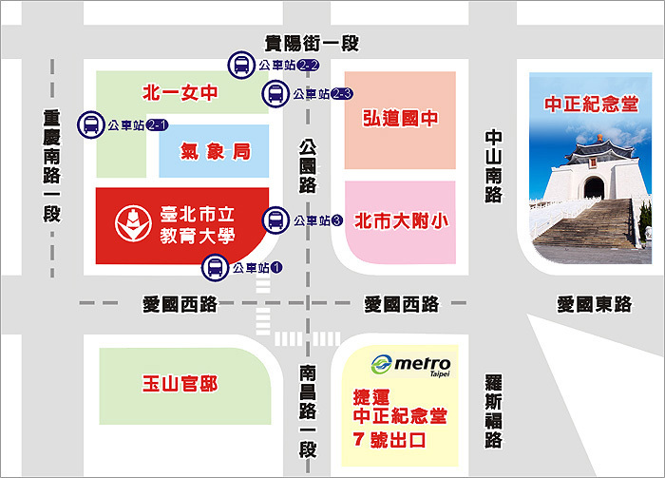○
公誠樓
大門
～～與會者須知～～
一、本校停車位有限，請儘量搭乘大眾交通工具，不辦理停車服務。
二、請準時參與議程、遵守議事規則發言、維持會場秩序。
三、敬備午餐，請於報名表上勾選用餐類別。
四、請配合本校環境清潔與珍惜資源規定：
（一）本校區全面禁止吸煙。
（二）請自備環保杯。
（三）活動期間請維護環境清潔。

